Forderungspyramide

Liebes Mitglied des TC Anif-Grödig!

Wir haben das System mit der Forderungspyramide wieder neu ins Leben gerufen, welche komfortabel online über die Website www.tennis-anif-grödig.at / Platzreservierung / Rangliste aufgerufen werden kann. Dabei können sich alle Spieler und Spielerinnen untereinander messen, um ihr Können unter Beweis zu stellen. Diese ist für jedes Mitglied frei zugänglich, wobei jeder Spieler bzw. jede Spielerin gemäß den Regeln gefordert werden kann.

Lust auf die Forderungspyramide, aber noch nicht gemeldet? - Jedes Mitglied des TC Anif-Grödig ist recht herzlich dazu eingeladen! Einfach eine kurze E-Mail-Nachricht an gerald.minniberger@sbg.at senden.

Die Forderungen können nur noch online durchgeführt werden, wenn kein Zugang zum Internet besteht, ein anderes Mitglied oder das Organisationsteam um Unterstützung bitten.

Viel Spaß beim Fordern und auf spannende Ranglistenspiele!

Regeln für FORDERUNGEN
Einleitung

Die Reihung der Rangliste zu Saisonbeginn wird wie folgt durchgeführt:
- Bei weniger als 15 Anmeldungen (z.B. im Vorjahr bei den Damen) werden unter den Teilnehmern ausgelost.
- Bei mehr als 15 Anmeldungen werden unter den gemeldeten Spielern die ersten 15 nach ITN gereiht und gestürzt in die Rangliste eingetragen. D.h. die Nummer 15 kommt an die Position 1 und die Nummer 1 an die Position 15. Alle weiteren Teilnehmer werden ab Position 16 gelost. Diese Teilnehmer haben bis zum 31. Mai 2024 das Recht auf eine Sprungforderung.

Es wird zusätzlich eine WhatsApp Gruppe mit allen gemeldeten Teilnehmern eingerichtet, unterteilt in Damen und Herren. Die Kommunikation soll über diese WhatsApp Gruppe erfolgen.

Die Forderung erfolgt über die Pyramide. Durch die Umstellung im System der Ranglistensoftware kann jeder in der Pyramide als Geforderter angeklickt werden. Es darf aber nur in den Reihen so wie noch beschrieben wird gefordert werden.

1. Zweck und Grundsätze der Forderungspyramide

- Forderungen zwischen den einzelnen Spielern unseres Tennisclubs dienen in erster Linie zum „besseren Kennenlernen“ untereinander und zur Steigerung der Spielstärke eines jeden Spielers während der gesamten Sommersaison!
- Das oberste Prinzip soll „Fair Play!“ lauten, innerhalb des Platzes sowie auch – vor allem die Forderungsregeln betreffend – außerhalb des Platzes! An erster Stelle steht somit der Spaß!

2. Forderungszeitraum

- Es darf/soll während der gesamten Saison gefordert werden!

3. Forderungsregeln

- Gespielt wird auf zwei Gewinnsätze (inklusiv Tie-Break). Der dritte Satz wird als Champions Tie-Break ausgetragen.
- Gefordert werden kann jeder, der in der „Pyramide“ in der gleichen Reihe links oder eine Reihe darüber vom Fordernden steht. Allerdings kann ab Platz Nr. 6 jeder Spieler jeden vor sich liegenden Spieler fordern, also darf auch die Reihe 3 (Position 4 – 6) den Führenden auf Position 1 fordern.
- Anbei noch zwei Beispiele, um die Forderungsregeln ersichtlicher zu machen. Spieler A (Rang 10) kann Spieler mit den Rängen 9, 8, 7, 6, 5 oder 4 fordern. Spieler B (Rang 25) kann Spieler mit den Rängen 24, 23, 22, 21, 20, 19, 18, 17 oder 16 fordern.
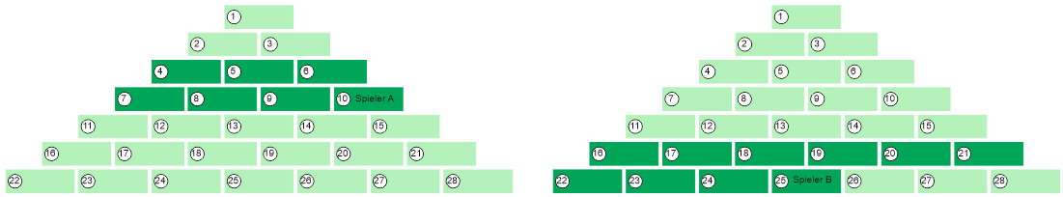

- Der Herausforderer muss selbst mit der Person, die gefordert werden soll, Kontakt über die WhatsApp Gruppe aufnehmen und einen Termin vereinbaren.
- Die Forderungen erfolgen ausschließlich über die Website www.tennis-anif-grödig.at / Platzreservierung / Rangliste. Die Zeit zwischen Forderungsdatum und Spiel darf nicht mehr als 7 Tage betragen.
- Ist eine Forderung ausgesprochen, dürfen Forderer und Geforderter vor Durchführung des Spiels keine weitere Forderung aussprechen oder annehmen.
- Abgebrochene Spiele müssen innerhalb einer Woche nachgeholt werden. Das Spiel wird beim letzten Spielstand fortgesetzt.
- Sollte ein Spiel auf Grund schlechter Witterungsbedingungen nicht ausgetragen werden können, ist der nächste Spieltermin innerhalb einer Woche anzusetzen.
- Änderungen der Rangliste durch andere, zwischenzeitlich ausgetragene Ranglistenspiele, haben keinen Einfluss auf Bestand und Durchführung eines eingetragenen Spieles. Möglicherweise wird dann jedoch um einen anderen Ranglistenplatz gespielt

4. Nach dem Forderungsspiel

- Nach dem Forderungsspiel trägt der Herausforderer das Spielergebnis im System ein.
- Der Sieger des Spiels bezahlt dem Verlierer zum Trost ein Getränk.
- Gewinnt der Herausforderer, so rückt er auf den Platz des Verlierers. Der Geforderte fällt um einen Platz zurück, alle dazwischen liegenden Spieler ebenfalls.
- Verliert der Herausforderer, so ändert sich in der Rangliste nichts, er darf dann aber erst nach Ablauf von 7 Tagen nach Spielverlust erneut fordern.
- Der Gewinner einer Forderung darf erst nach 7 Tagen erneut gefordert werden, um ihm selbst Gelegenheit zu einer Forderung zu geben. Ebenso darf der Verlierer einer Forderung erst nach 7 Tagen wieder jemand anderen fordern, damit genug Zeit bleibt, selbst eine Forderung annehmen zu können.

5. Ablehnung einer Forderung

- Lehnt ein geforderter Spieler das Spiel ohne triftigen Grund ab oder erscheint er nicht zum verabredeten Spieltermin (15 min Wartezeit), so gilt das Spiel für ihn als verloren (w.o.). Gibt es derartige Probleme mit einem Spieler öfters, erfolgt eine Versetzung auf den letzten Platz, auch eine Entfernung aus der Rangliste ist möglich.
- Eine Forderung kann ausfolgendem Grund abgelehnt werden:
  - der Geforderte hat noch ein anderes Forderungsspiel zu absolvieren
- Spieler, die aufgrund von nicht durchgeführten Forderungsspielen aus der Rangliste genommen worden sind, müssen sich bei Bedarf wieder am Ende der Rangliste einreihen

Es gibt keinen „Verletztenstatus“ oder „Urlaubsstatus“. Der Verletzte/Abwesende wird je Forderung um 1 Platz zurückgereiht, maximal 1 Platz je Woche. Dauert der Ausfall länger, erfolgt die Versetzung auf den letzten Platz.

6. Neueintritte in die Rangliste

- Neue Ranglistenspieler melden sich bitte beim Verantwortlichen (siehe Punkt 7).

7. Verantwortliche / Ansprechpartner

- Die angeführten Regeln gelten ab sofort. Änderungen und Ergänzungen je nach Bedarf.
- Sollten Fragen, Anregungen oder Beschwerden bezüglich der Regeln auftauchen oder auch Missverständnisse bzw. Streitereien geklärt werden müssen, gelten die Ranglistenverantwortlichen (Gerald Minniberger und/oder Peter Rathberger) als erster Ansprechpartner, mittels WhatsApp Gruppe oder per E-Mail: gerald.minniberger@sbg.at.
- Die Ranglistenverantwortlichen behalten sich auch das Recht vor, bei groben Verstößen gegen das „Fair Play!“, Maßnahmen zu ergreifen, Spieler zu verwarnen und notfalls auch Spieler aus der Rangliste auszuschließen.

Ablauf für FORDERUNGEN
- Website www.tennis-anif-grödig.at / Platzreservierung / Rangliste öffnen und „Login“ durchführen.
- Sobald der „Geforderte“ im System angeklickt ist, geht das Fenster zur Platz-Reservierung auf. Die Platzgruppe (Freiluftplätze), den Platz, das Datum und die Beginnzeit eingeben. Im Buchungsplan werden automatisch 2 Stunden reserviert.
- Die Forderung ist vom „Geforderten“, unter meine Forderungen, zu bestätigen. Geschieht das nicht binnen 8 Stunden vor Spielbeginn, wird die Forderung und die Platzreservierung gelöscht. Ein neuer Termin ist abzustimmen / einzutragen.
- Der „Herausforderer“ legt neue Bälle auf und stellt am Platz die Ergebnistafel, wobei der „Herausforderer“ als „Heim-Spieler“ gilt.
- Nach dem Spiel ist das Ergebnis vom Forderer einzutragen. Die Pyramide wird automatisch aktualisiert.

Im Menü „Rangliste“ Forderungen, werden durch die Untermenüs „Meine Forderungen“, Meine bisherigen Forderungen“ „Alle Forderungen“, sämtliche Forderungen, sämtliche Aktivitäten gelistet.
Schema der Rangliste

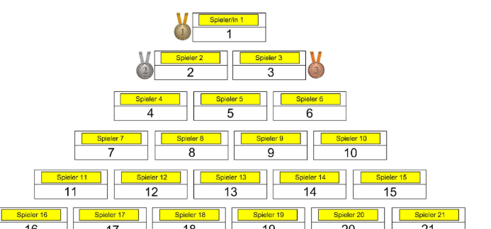

Zusammenfassung
Pflichten vom „Herausforderer“:
- Online Reservierung
- Auflegen 1 Dose neuer Bälle + Aktualisieren der Spielstandtafel
- Eintrag des Spielergebnisses in das System

Pflichten vom „Geforderten“:
- Spielbereitschaft binnen 1 Woche ab Forderungs-Ausspruch

Pflichten vom „Gewinner“:
- Einladen des Verlierers auf mindestens 1 Getränk

Wahl vom „Gewinner“:
- Neuer Forderungs-Ausspruch
- Forderungsfreiheit für 1 Woche

Pflichten vom „Verlierer“
- Forderungsverzicht für 1 Woche

